Отчет на проведените инициативи в детска градина №9 „Слънчице“
във връзка със Световния ден в памет на жертвите от ПТП
/16.11.2025г./

Началото на инициативата е поставено през 1995 г. от Европейската федерация на жертвите от ПТП (FEVR), като през първите години се отбелязва само на Стария континент. Много бързо добива глобална популярност и през 2005 г. е обявен с резолюция на ООН за Световен ден за възпоменание, който се отбелязва всяка година, в третата неделя от месец ноември. През настоящата 2025 година този ден е 16 ноември. На този ден се отдава почит на жертвите и техните семейства и се работи за повишаване на обществената отговорност за спазване на правилата за безопасно движение по пътищата.
- В детската градина се отбеляза Световния ден в памет на жертвите на ПТП по групи, като се проведоха допълнителни форми на педагогическо взаимодействие.
- Първа възрастова група
- „Нашият кът“- поставяне на картонени елементи от пътната обстановка на подходящите места върху кръстовището на къта по БДП. /12.11.2025 година/
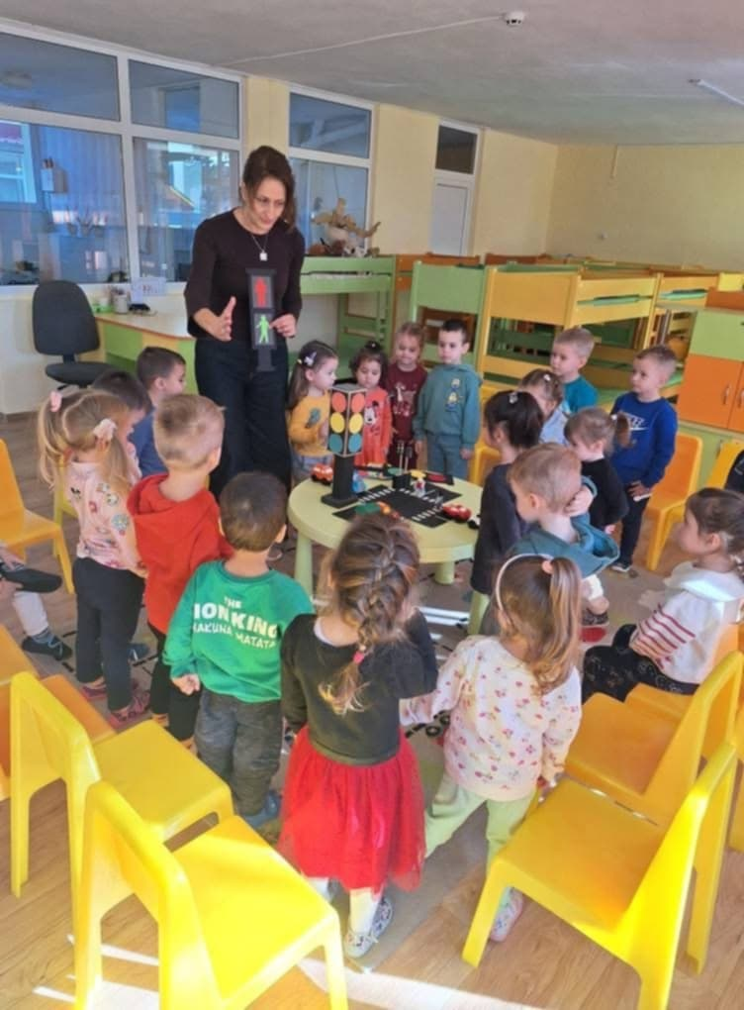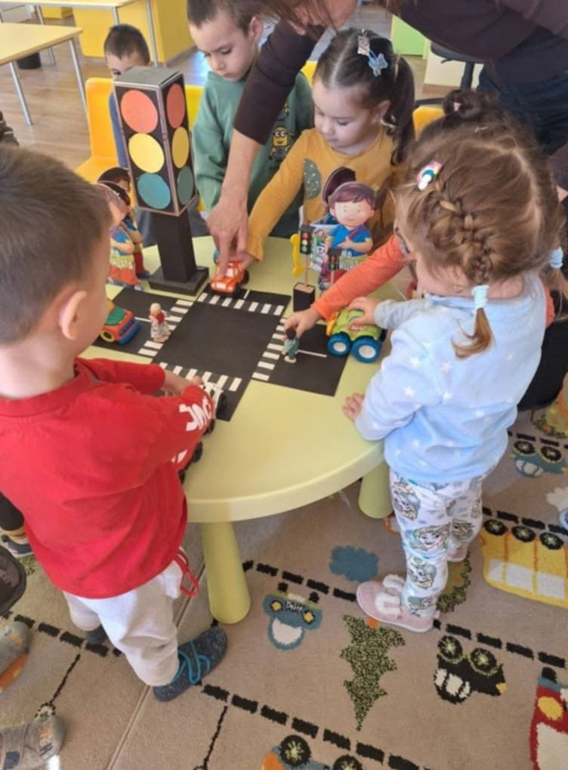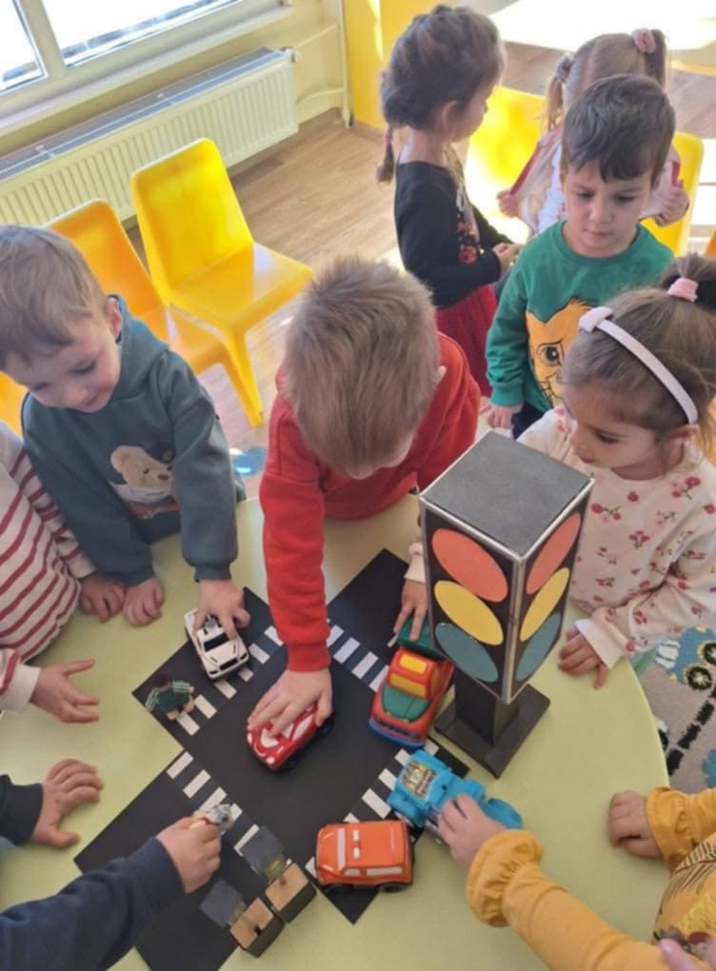

- ПИ „Цветни автомобили“ – спазване на правилата и
бързо реагиране при сигнал /12.11.25година/
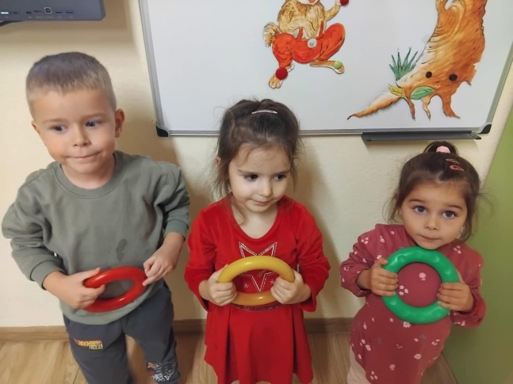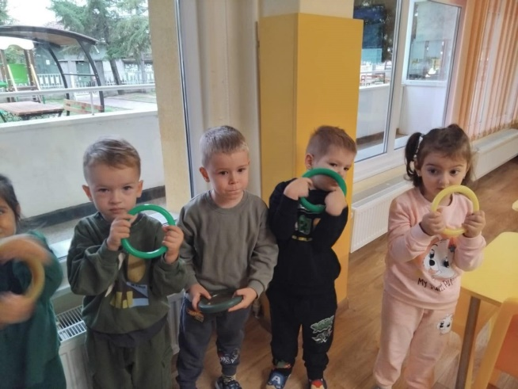

- „Превозни средства“- подреждане на пъзел с различни превозни средства и назоваването им. /13.11.2025 година/
- „Пресичам безопасно“- разглеждане на картинки с различни ситуации на пътното платно и осъзнаване на отговорността да се пресича само на обозначените за целта места. /14.11.2025 година/
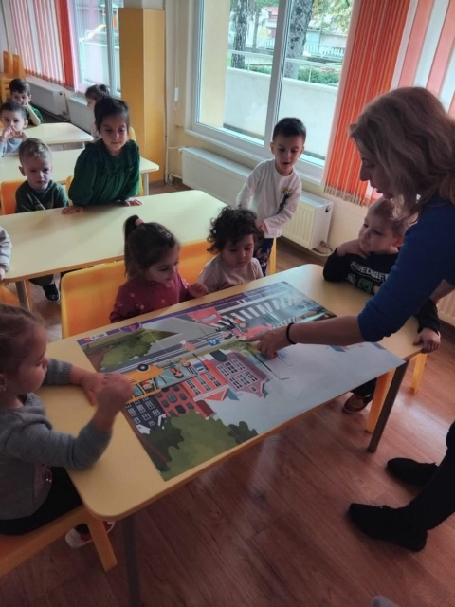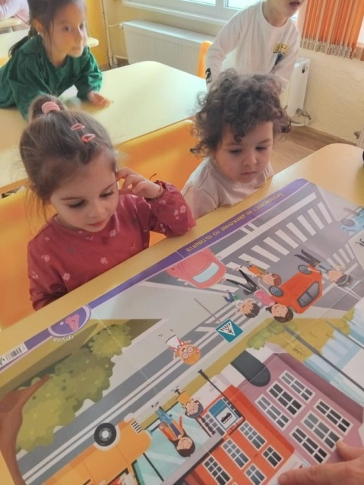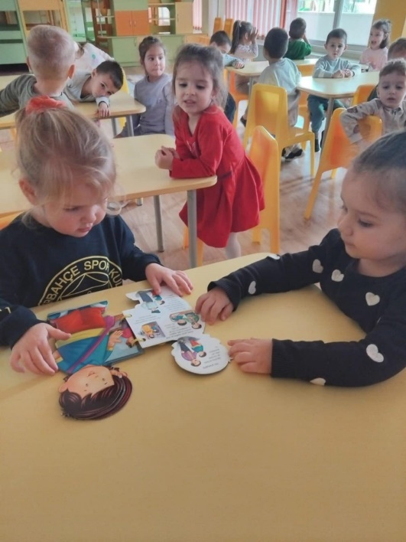

- Втора „а“ възрастова група
- „Забавлявам се и уча“– Децата от група оцветяваха образователни картини свързани със спазване правилата за уличното движение. /12.11.25 г./

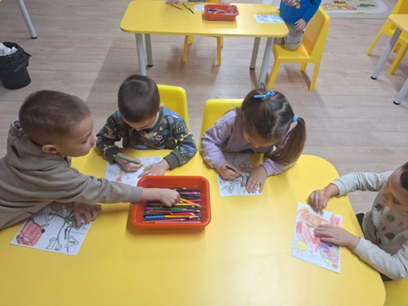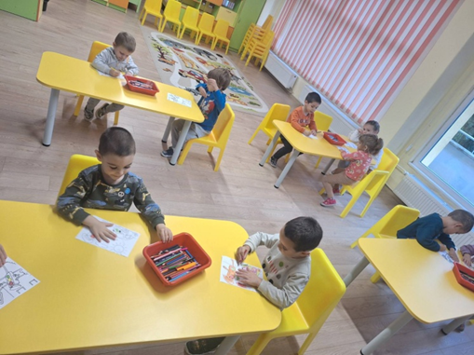
- „Правилата за движение по улиците“– Чрез интересна презентация по темата малчуганите затвърдиха умения за безопасно поведение на пътя и си припомниха основни елементи от пътната среда- тротоар; пешеходна пътека; светофар /13.11.25 г./
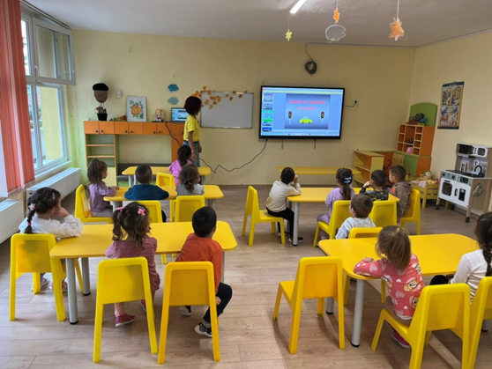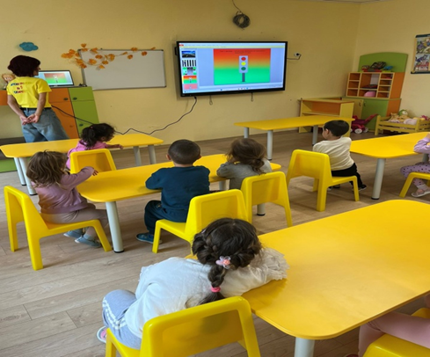
- „Спазвам правилата“ и „Светофар“ – Слушане и разучаване на песните свързани с формиране на представи у децата за пътната среда / 14.11.25 г./
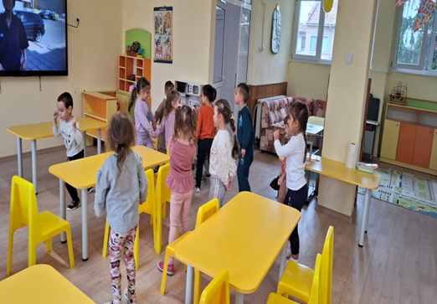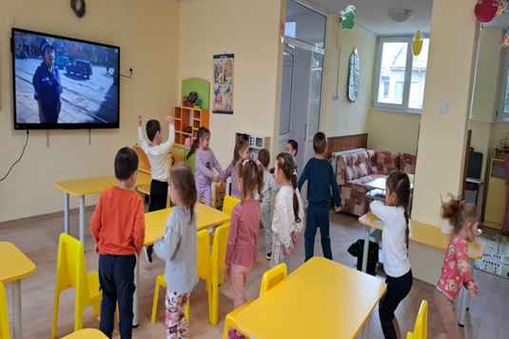
- Втора „б“ възрастова група
- Заучаване на песента „Светофар“ / 12.11.25 г./ – целите при заучаването на песента бяха:
- Детето да разпознава и назовава основните цветове на светофара: червено, жълто и зелено.
- Детето да свързва всеки цвят с неговото значение/действие.
- Детето да разбира и използва понятия като „светофар“, „пешеходец“ и „пътно правило“.

- Работа с интерактивно табло по БДП /12.11.25 г./– целта на тази инициатива бе:
- Детето да посочва и назовава правилно пътното платно, тротоара и пешеходната пътека.
- Детето да разбира къде е безопасно място (тротоара) и опасно място (пътно платно) и да ги разграничава на таблото.
- Детето да свързва правилния цвят на светофара с правилното действие.
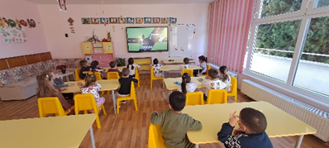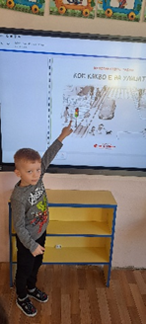
- Оцветяване на картинка „Светофар“ /13.11.25 г./ – целите при оцветяването на светофар бяха:
- Детето да разпознава и назовава основните цветове на светофара: червено, жълто и зелено.
- Детето да приложи цветовете на правилното място в корпуса на светофара.
- Детето да може да обясни кой цвят използва в момента и какво означава той.
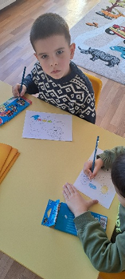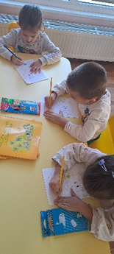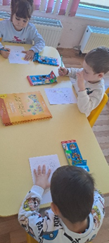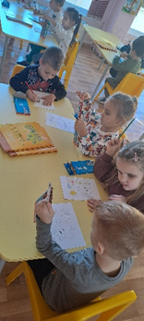
- Проведена бе ситуация на тема „Ред на пътя“ / 14.11.25 г./ – целите на която бяха:
- Детето да разпознава и назовава основните цветове, използвани в пътните знаци (червено, синьо, жълто).
- Детето да разпознава и назовава основните геометрични форми на знаците (кръг, триъгълник, квадрат).
- Детето да групира знаци с еднаква форма или един и същ цвят.
- Детето да свързва цвета на и/или формата на знак с неговия общ смисъл (напр. червения кръг означава „Забранено/Спри“, синият квадрат/правоъгълник означава „Указание/Позволена“).
- Детето да осъзнае, че знаците са важни указания, които трябва да се спазват за реда и безопасността.
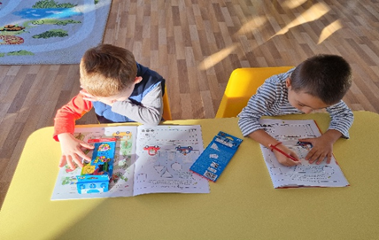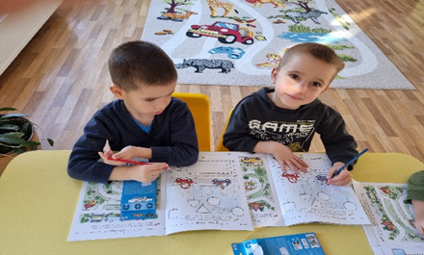

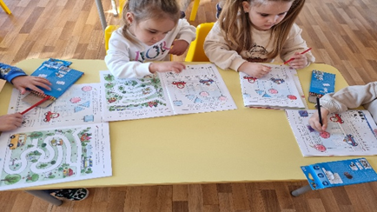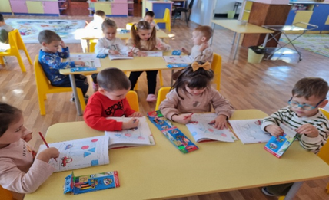

- Трета „а“ възрастова група
- Чрез играта „Да поправим светофара” децата актуализираха знанията си за светофара и значението на неговите светлини. /12.11.25 г/
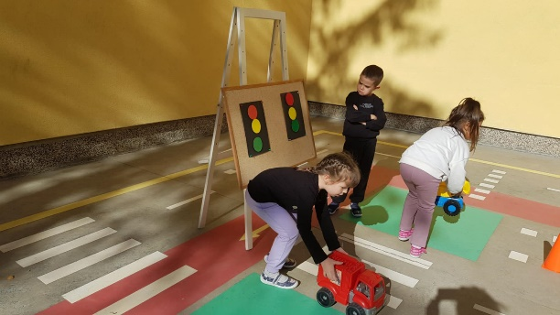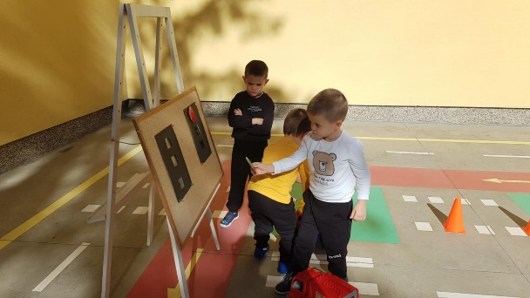
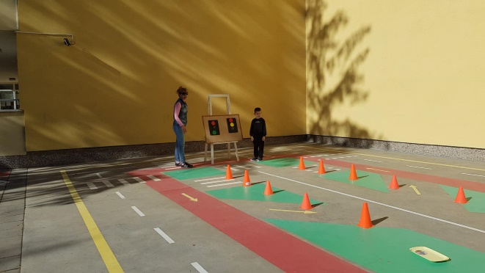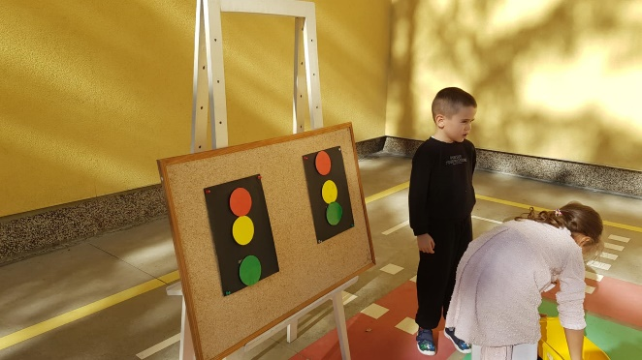
- Чрез презентацията "Премини безопасно" децата актуализираха знанията си за правилно преминаване през улицата. /13.11.25 г./
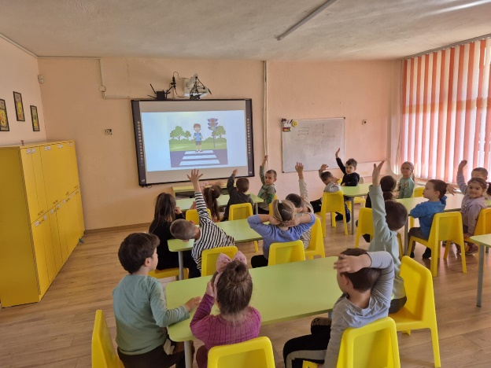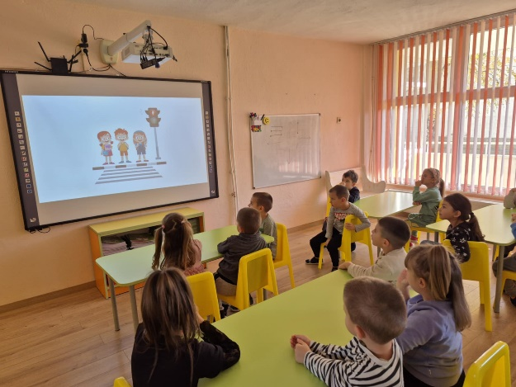
- Мултимедийна презентация на тема „Правила за движение по пътищата” , чрез която децата актуализираха знанията си за елементите на пътя – пътно платно, тротоар и пешеходна пътека, участниците в движението и правила за безопасно пресичане на пътното платно. /14.11.25 г./
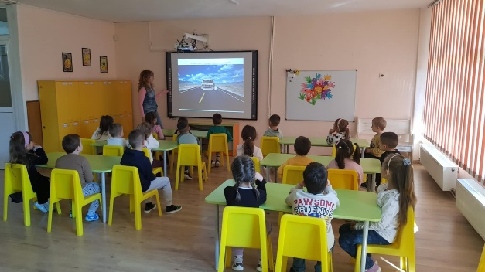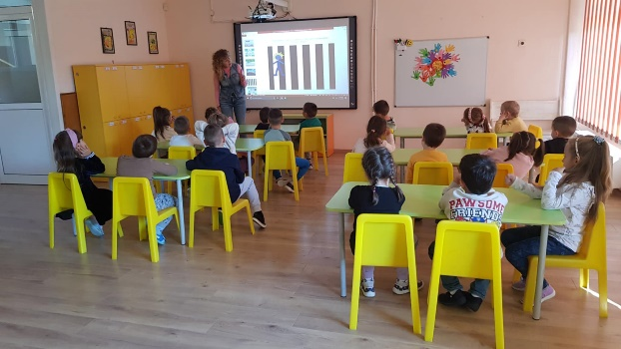
- "Послание на есенния лист" – децата изработиха есенни листа с послания на тях призоваващи да се спазват правилата за безопасно движение, по-голямо внимание и бдителност в есенно-зимните условия от всички участници в пътното движение. / 13.11.25 г,/
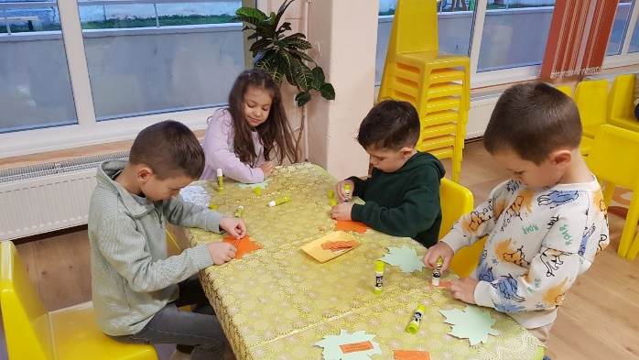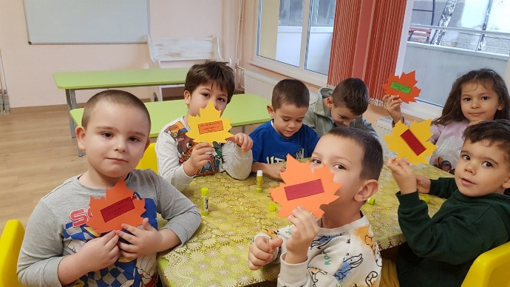
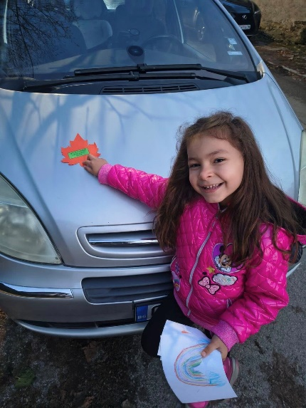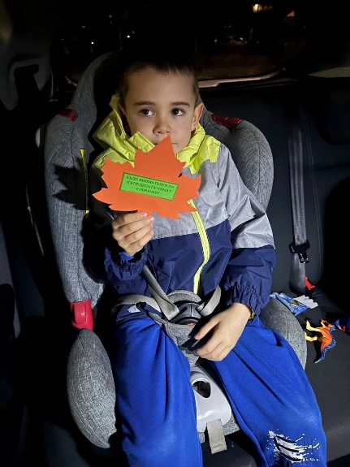
- Чрез ПИ "Командите на светофара" децата развиха умения да действат по сигнал. /14.11.25 г./
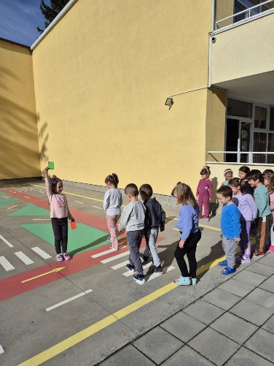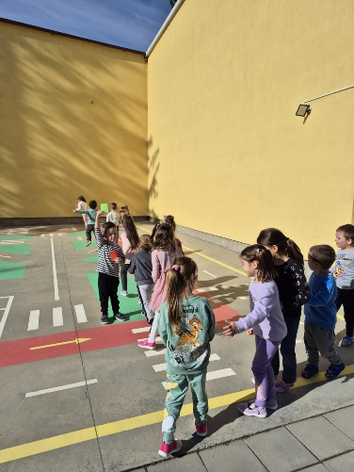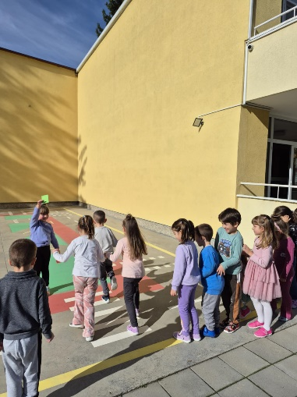

- Трета „б“ възрастова група
- „ Моята улица“ - беседа по картина и практическа демонстрация. Целта бе да се затвърдят и усъвършенстват знанията и уменията на децата за местата, на които трябва да се движат като пешеходци, къде трябва да пресичат, какво трябва да направят преди да пресичат и за какво да внимават. Да спазват указанията на пътните знаци и светлините на светофара.
- „Пътно движение“ – презентация. Целта бе чрез презентацията да се представят пред децата ситуации, които могат да възникнат при придвижването на пешеходците и автомобилите. Да се спазват обозначените места, за да бъдат предотвратени пътни инциденти, при които могат да пострадат участниците в движението по пътищата.
- „ С Питанка в града“ - гатанки, свързани с безопасността на движение по пътищата – чрез тях децата затвърдиха и усъвършенстваха знанията си за правилата за безопасно движение по пътищата – значението на пешеходната пътека, светофара и пътните знаци Затвърдиха своите знания за видовете превозни средства, които могат да бъдат в помощ за пострадалите в ПТП – пожарна, линейка и полицейска кола, а също така и за професиите на лекаря, пожарникаря и полицая.
- Децата се запознаха с историята за хамстерчето Хами от „Хами и светофара“ , чрез който отново си припомниха колко е важно да бъдем внимателни и предпазливи. Те затвърдиха знанията си за ролята на светофара, значението на трите му светлини, а също така и за ролята му за организацията на движението, както за пешеходци, така и за водачите на моторни превозни средства. Усъвършенстваха представите си за това, колко важно е да се спазват правилата за безопасно движение по пътищата.

- Четвърта възрастова група
- Игра ,,Аз съм пешеходец“-децата преминаваха по пешеходна пътека, следейки светлините на светофара и спазвайки правилата за безопасно поведение при пресичане.
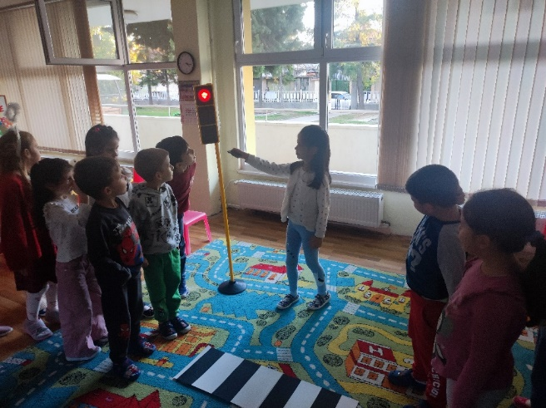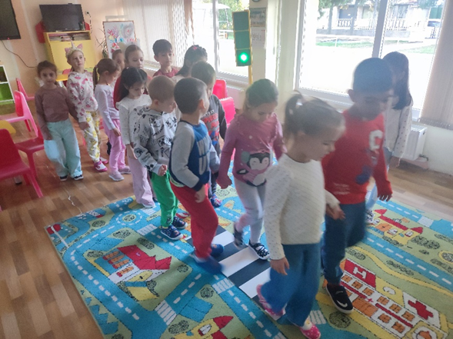
- ,,Безопасно на пътя“- в екип децата направиха макет на улично платно , тротоари и кръстовище като обозначиха със знаци местата за движение и преминаване на пешеходци, поставиха светофари, като така показаха разбиране на правилата за безопасност на движението
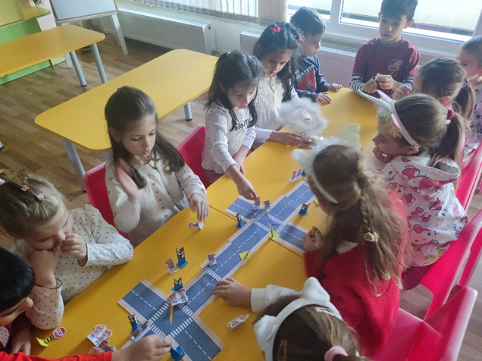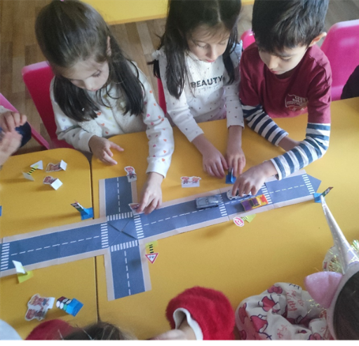
- Разновъзрастова група с.Копринка
- „10 правила на малкия пешеходец“ - Припомнихме правилата, които всеки малък пешеходец трябва да спазва.
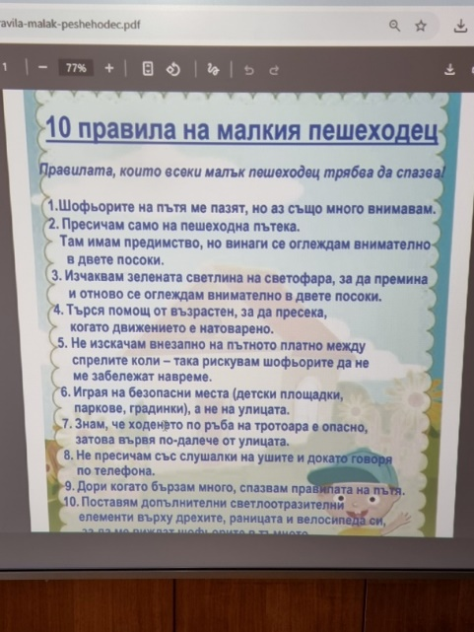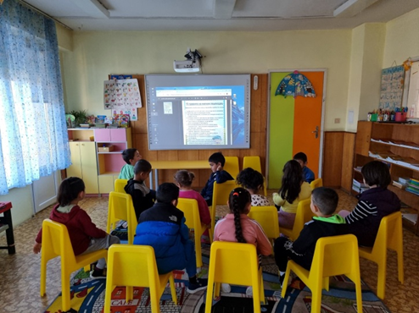

- Беседа, свързана с безопасното пресичане на улиците, пътните знаци и светофара.
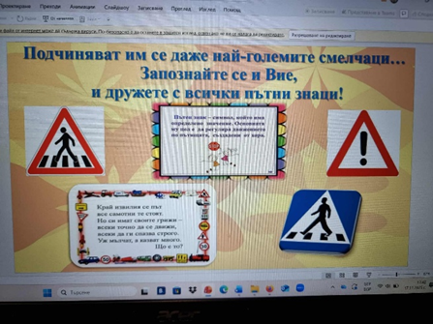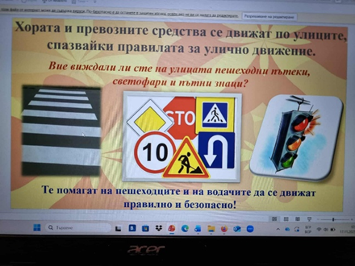
- Оцветяване на тематични картинки, свързани с правилата за безопасност на пътя.
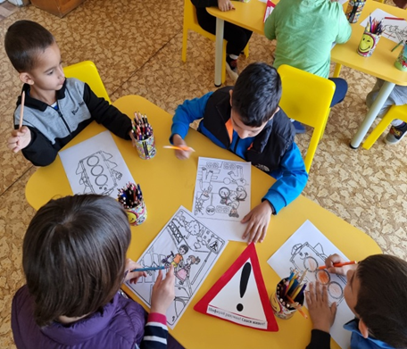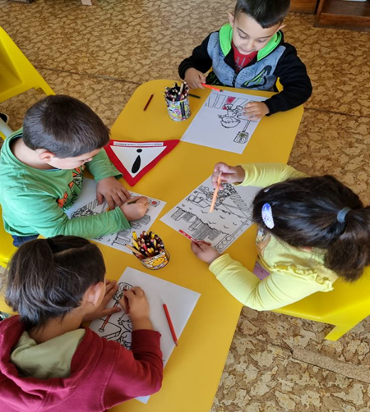

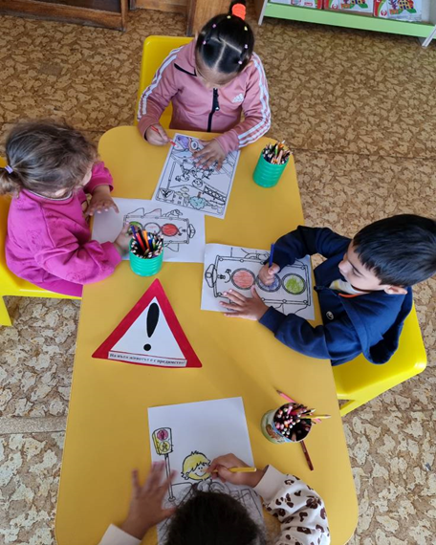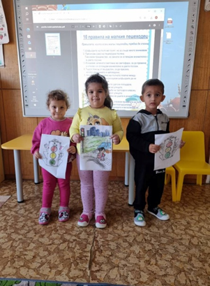

- Разновъзрастова група с.Черганово
- Гост при децата беше мл. инспектор Мария Танева от полицията, която запозна децата с основните правила за движение чрез кратка и интересна презентация. Малките участници разиграха различни ситуации на пътя и по забавен начин научиха защо е важно да бъдат внимателни пешеходци и пътници.

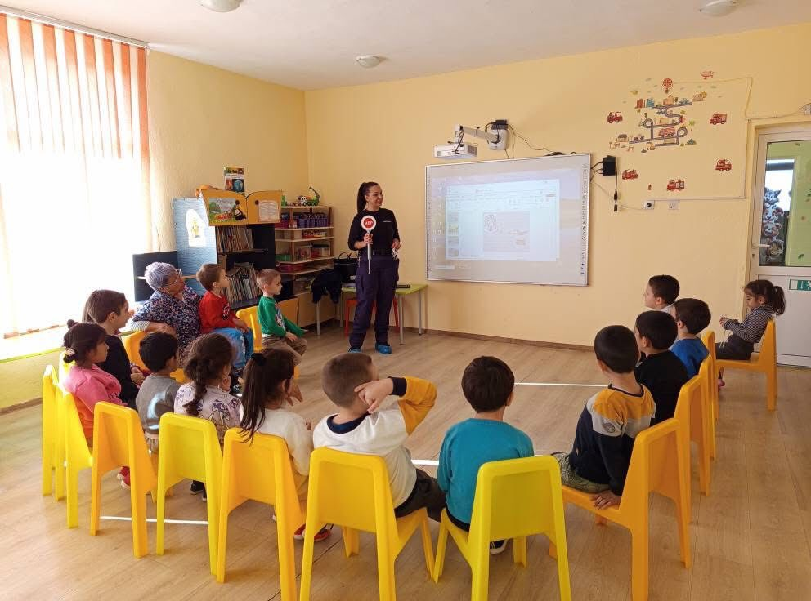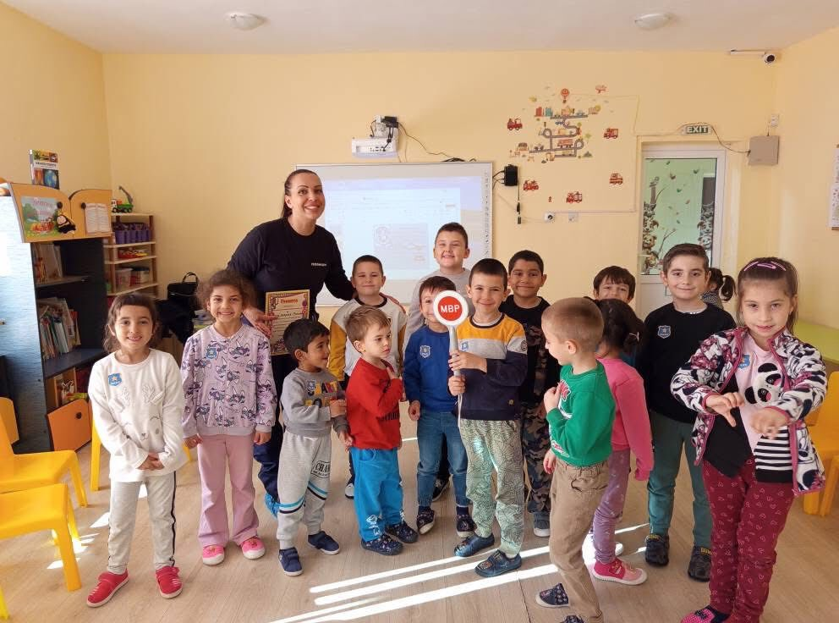
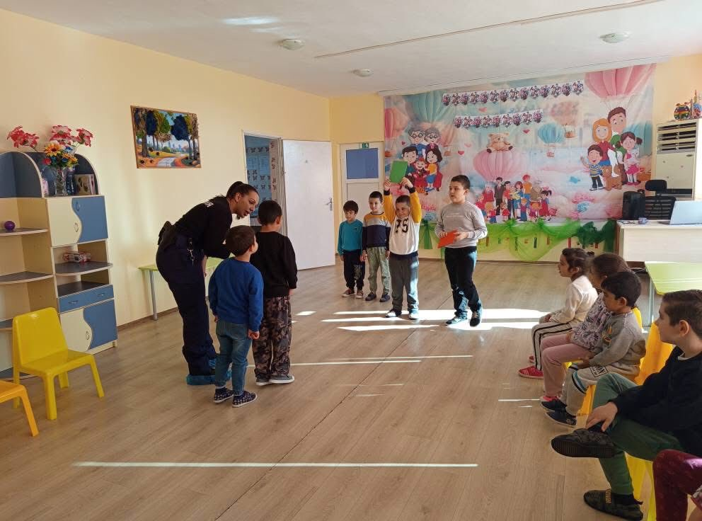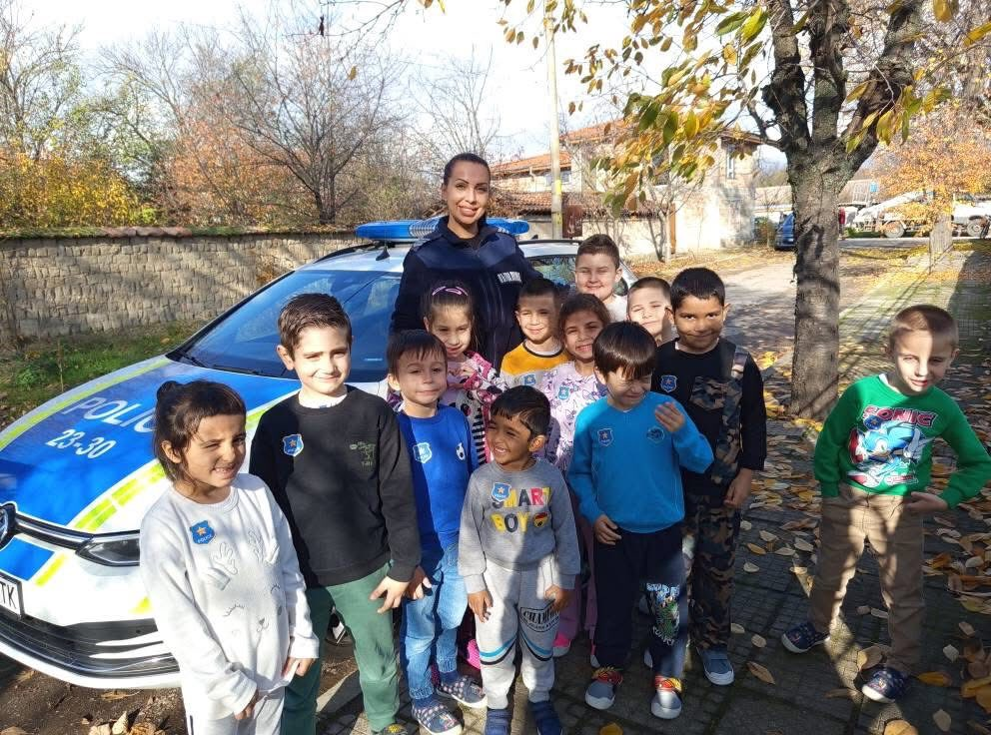

Изготвил: Ю. Радева
Председател на КБДП
в ДГ№9 „Слънчице“

